微机原理 试卷8答案

一、填空题(每空 1 分，共 20 分)
1、当代流行的标准总线内部结构主要包括： 数据 总线， 地址 总线， 控制 总线。
2、8088在访问4个当前段时，代码段及堆栈段的段地址分别由寄存器 CS 和_ SS 提供。
3、指令MOV AX,[BX+SI]源操作数的寻址方式 寄存器间接寻址方式 。
4、逻辑地址为2000H：1234H的内存单元的物理地址是 21234H 。
5、一般I/O接口编址方式可以分为 存储器统一编址 和 端口独立编址 _两种方式。
6、中断向量是中断服务子程序的 入口地址 ；类型码为02H中断为 不可屏蔽 中断，对应的中断向量表中的首地址为 0008H 。
7、CPU与I/O接口间的信息一般包括 地址信息 、 控制信息 和 数据信息 三类。
9、6166为2K×8位的SRAM芯片，它的地址线条数为 11 。
10、8255A控制字的最高位D7 = 1 时，表示该控制字为方式控制字。
二、单项选择题(每小题2分，共20分)
1、汇编语言程序中，反映指令操作结果是否为0的标志是 （ D ）
A.OF | B.CF | C.BP | D.ZF
2、在堆栈段中，存放栈顶偏移地址的寄存器是 （ B ）
A.IP | B.SP | C.BP | D.BX
3、8086的总线接口部件从内存中取出指令放入哪个位置 （ D ）
A.CPU | B.通用寄存器 | C.段寄存器 | D.指令队列缓冲器
4、传送数据时，占用CPU时间最长的传送方式是 （ A ）
A. 查询 | B. 中断 | C. DMA | D. 无条件传输
5、下列哪组指令是将AL低4位清零且其他位不变 （ B ）
A. SHL AX,CL | B. AND AL,F0H | C. MOV AL,F0H | D. OR AL,0FH
6、8253可编程定时器／计数器中，采用BCD码计数时，最大计数初值应设置为（ D ）
A. 65536 | B. 7FFFH | C. FFFFH | D. 0000H
7、已知DRAM芯片容量为16K×4位，若组成64KB的系统存储器，则需要芯片数为 （ B ）
A.4 | B. 8 | C. 16 | D.32
8、8255A的方式选择控制字应写入 （ D ）
A. A口 | B. B口 | C. C口 | D. 控制口
三、简答题(每小题 5分，共20 分)
1、RAM和ROM的主要特点和区别是什么？
RAM 是随机读写存储器，可以随机地个别地对各存储单元进行访问，存储器的信息可以读也可以写，信息掉电丢失。 3分
ROM是只读存储器，只可读不可写入。信息掉电不会丢失。 2分

2、8086系统中为什么一定要有地址锁存器？需要锁存哪些信息？
在8086系统中，地址锁存器是必不可少的，主要原因是8086微处理器的地址总线和数据总线是复用的，也就是说，同一组引脚在不同时间既可以传送地址信号，也可以传送数据信号。地址锁存器的主要作用是将地址信号锁存下来，以便在后续的存储器和I/O操作中使用。
需要锁存的信息包括：地址总线信息，使用锁存器将地址锁存，以便在后续的数据阶段仍能保持正确的地址信息。

3、串行通信还并行通信有什么异同？各有什么优缺点？
串行通信和并行通信是两种常见的数据传输方式。
串行通信通过单条数据线一位一位地传输数据，线缆少、布线简单、成本低，适合长距离传输，信号干扰小，但传输速度相对较低，适用于点对点通信。
并行通信通过多条数据线同时传输多个位的数据，传输速度快，适合短距离、高速的数据传输，但需要多条线缆，布线复杂，成本高，长距离传输时易受信号干扰和同步问题影响。
总体来说，串行通信适用于长距离和需要节省线缆的应用，如RS-232、USB和以太网；而并行通信适用于短距离、高速传输的应用，如计算机内部的数据传输和打印机接口。

4、中断系统具有哪三个基本功能？
（1） 实现中断的响应与返回 2 分
（2） 实现中断优先级的排队 2 分
（3） 能够正确处理中断的嵌套问题 1 分

四、综合题 (共40分)
1、（5分）下列程序段执行后，AL、BL、CL里面的内容为什么？

XOR AL, AL
MOV CL, AL
OR AL, 43H
MOV BL, AL
AND AL, 40H

AL = 40H = 01000000（二进制）
BL = 43H = 01000011（二进制）
CL = 0

2、（10分）已知8255A的接口电路如下图所示，端口地址分别为80H~83H，编写程序段实现LED反映4个开关的状态。要求：开关合上灯亮，开关断开灯灭。
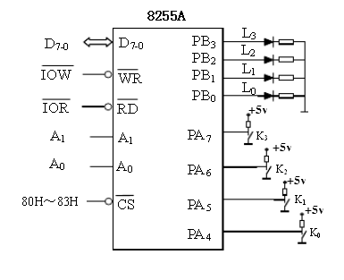
MOV AL, 10010000B (90H)
OUT 83H, AL
MAIN_LOOP: IN AL, 80H
MOV CL, 4
SHR AL, CL
OUT 81H, AL
JMP MAIN_LOOP

3、（10分）计数器/定时器8253，振荡器（频率为1MHZ）连线如下图所示，其中振荡器的脉冲输出端接通道0的计数输入端CLK0，设8253的端口地址为180H～186H。请完成以下任务：
（1）该电路中通道0的OUT0输出2KHZ连续方波（方式3），通道0的计数初值为多少（写出计算式）？GATE0应接何电位？在图上画出。
（2）若要8253的OUT1端，能产生周期为1秒的连续方波，该如何解决？在图上画出。
（3）写出实现上述功能的8253初始化程序。

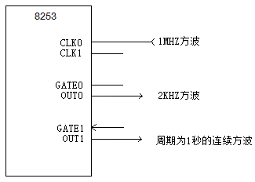
（1）N₀=1MHZ/2KHZ=500，GATE₀接高电平，+5V； 2分
（2）可将OUT₀与CLK₁相连，作为输入时钟脉冲； 2分
（3）N₁=2KHZ/1HZ=2000 2分
计数器0：MOV DX,186H 2分
MOV AL,00110111B
OUT DX,AL
MOV DX,180H
MOV AL,00H
OUT DX,AL
MOV AL,05H
OUT DX,AL
计数器1：MOV DX,186H 2分
MOV AL,01110111B
OUT DX,AL
MOV DX,182H
MOV AL,00H OUT DX,AL
MOV AL,20H
OUT DX,AL

